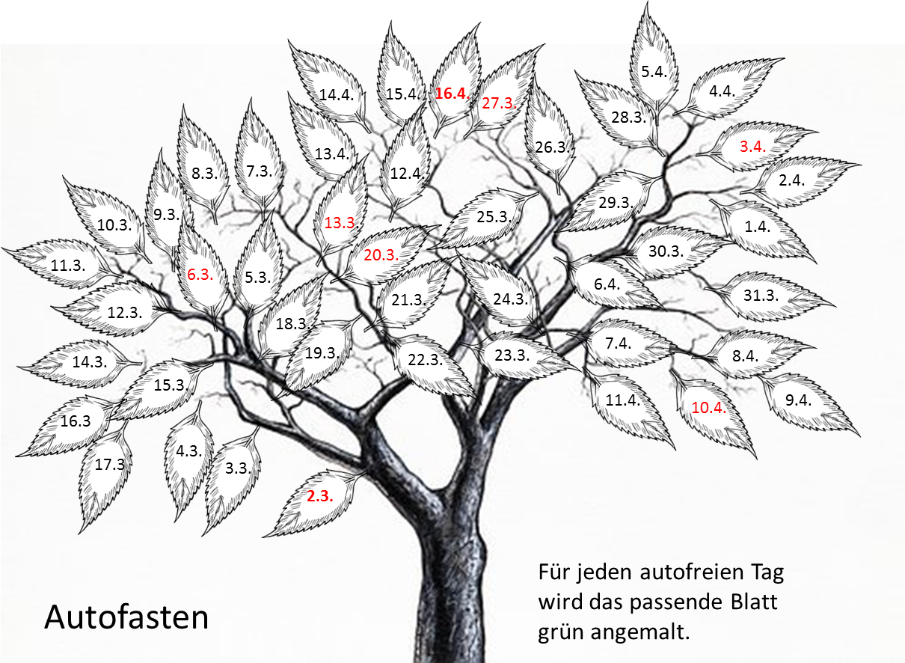

Warum Autofasten?

- Der Klimaschutz ist heute ein wichtiges Anliegen, der motorisierte Verkehr gehört zu unserem individuellen Verhalten und produziert ca. 30% der Treibhausgase.
- Im städtischen Bereich stört der intensive Individualverkehr die Lebensqualität durch Lärm und Abgase und großen Platzbedarf.

Wie Autofasten?

- Wir können zur Arbeit mit Öffis statt mit dem Auto fahren,
- kurze Strecken zu Fuß oder mit dem Rad zurücklegen,
- die Freizeit und Wochenenden in der näheren Umgebung verbringen,
- uns ein Klimaticket kaufen und wenn möglich mit dem Zug reisen

Der teilweise grün gewordene Baum kann bei Prof. Frédériks abgegeben werden
So können wir unseren Beitrag zum Klimaschutz dokumentieren.

Quelle: Aufgeblätter 2022/Heide Matos

€0,50 autofrei/grün €0,20 1xAuto/orange €??/roter Tag CO2 Ausgleich
Am 20. April überweisen wir den gesammelten Spendenbetrag!
An Nachbar in Not: Hilfe für die Ukraine IBAN: AT21 2011 1400 4004 4003

Warum Autofasten?

- Der Klimaschutz ist heute ein wichtiges Anliegen, der motorisierte Verkehr gehört zu unserem individuellen Verhalten und produziert ca. 30% der Treibhausgase.
- Im städtischen Bereich stört der intensive Individualverkehr die Lebensqualität durch Lärm und Abgase und großen Platzbedarf.

Wie Autofasten?

- Wir können zur Arbeit mit Öffis statt mit dem Auto fahren,
- kurze Strecken zu Fuß oder mit dem Rad zurücklegen,
- die Freizeit und Wochenenden in der näheren Umgebung verbringen,
- uns ein Klimaticket kaufen und wenn möglich mit dem Zug reisen

Der teilweise grün gewordene Baum kann bei Prof. Frédériks abgegeben werden
So können wir unseren Beitrag zum Klimaschutz dokumentieren.

Quelle: Aufgeblättert 2022/Heide Matos

€0,50 autofrei/grün €0,20 1xAuto/orange €??/roter Tag CO2 Ausgleich
Am 20. April überweisen wir den gesammelten Spendenbetrag!
An Nachbar in Not: Hilfe für die Ukraine IBAN: AT21 2011 1400 4004 4003

